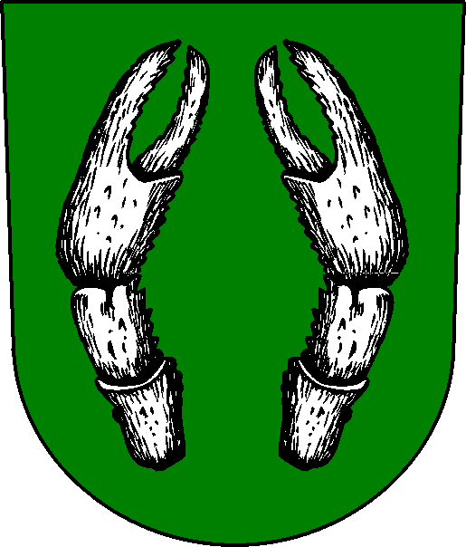 Obec Vohančice, 666 01 Vohančice 29

Volba prezidenta České republiky

Stanovení minimálního počtu členů okrskových
volebních komisí
V souladu s ustanovením § 14 odst. 1 písm. c) zákona č. 275/2012 Sb., o volbě prezidenta republiky a o změně některých zákonů (zákon o volbě prezidenta republiky), ve znění pozdějších předpisů
stanovuji
pro volbu prezidenta České republiky, konanou ve dnech 12. a 13. ledna 2018 a případné druhé kolo ve dnech 26. a 27. ledna 2018, minimální počet členů okrskové volební komise takto:
Okrsková volební komise pro volební okrsek č. 1 pro volbu prezidenta je:
6 členů (včetně zapisovatele).

Ve Vohančicích dne: 13.11.2017

Milan Šejnoha, starosta obce ……………………………………….

Zveřejněno na úřední desce dne: 13.11.2017
Zveřejněno na elektronické úřední desce dne: 13.11.2017

Sejmuto z úřední desky dne: ………ledna 2018
Sejmuto z elektronické úřední desky dne: …………ledna 2018

